

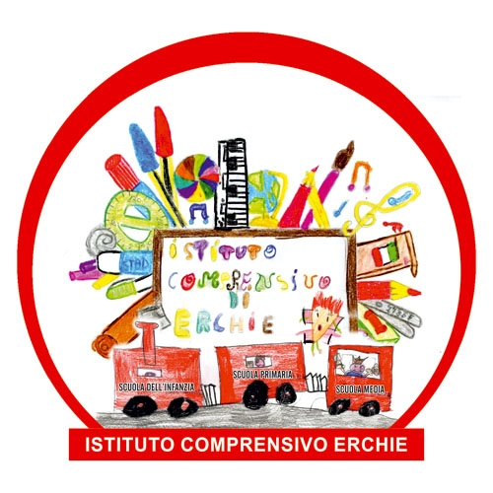 | Ministero della Pubblica Istruzione  Ufficio Scolastico Regionale per la PUGLIA  Istituto Comprensivo Statale  72020 Erchie (BR) |   RegisteredExamination Centre  n. 10031
Circ. interna n° 85 Erchie, 27/04/2017

Al Personale Docente scuola infanzia
Alle famiglie tutte
(per il tramite degli alunni)

OGGETTO: COLLOQUI CON LE FAMIGLIE SCUOLA DELL’INFANZIA.

Si comunica alle SS.LL. che il giorno mercoledì 3 maggio 2017 dalle ore 16,15 alle ore 18,15 si terrà il previsto incontro con i genitori degli alunni, nelle aule del plesso di appartenenza.
Si invitano le SS.LL. ad informare le famiglie nei modi consueti.

IL DIRIGENTE SCOLASTICO
prof. TIZIANO FATTIZZO
firma autografa omessa ai sensi
dell’art. 3 comma 2 del D.Lgs. N. 39/93

